Onder het dak van een winkel wordt een driefasen wisselstroom kooianker motor (n=1500 omw/min) type 112M gemonteerd voor een afzuiginstallatie van de winkel.

De motor wordt direct geschakeld en aangesloten op een net 3/N~400V – 50Hz.

De werkschakelaar op het dak wordt uitgevoerd als een thermisch-magnetische motorbeveiligingsschakelaar.

De temperatuur in de ruimte waar de installatie wordt aangelegd is 25°C.

Er wordt een YMvK voor het aansluiten van de motor volgens de onderstaande afbeelding. De voedingskabel wordt in buis, afzonderlijk tegen de wand gelegd.

De beveiliging is van het type Gg-patroon.

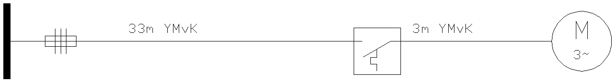

Opdracht: Bepaal de grootte van de veiligheid (In), de waarde van de thermische beveiliging (Ith), de grootte van de aanloopstroom (Iaanl) en de doorsnede van beide kabels inclusief de controle van de beveiliging tegen aardsluiting van de leiding.

